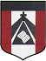
ESCUELA NUESTRA SEÑORA DEL VALLE

Queridos chicos y estimadas familias: ¡ Continúa el agradecimiento por tanto compromiso y esfuerzo! ¡ Espero que se encuentren muy bien ! ¡ Seguimos avanzando !
Para una mayor organización de los trabajos dejo el link de un formulario para enviarlos a través del mismo
https://docs.google.com/forms/d/1H9uyCL0QvpjBtEEoTLjqdvDeJlPPxBCRK_6KDgq9dX4/edit
Un afectuoso saludo Miss Marian

May 26th and 27th 4th grade
May 25th LET´S CELEBRATE !
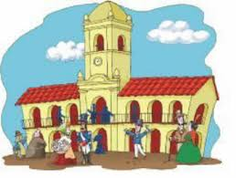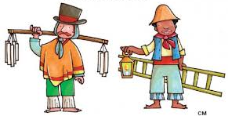

Hello dear children! How are you today ? Very well ? Fine? So so ? __________

Let's keep working !

- Revision Free time activities https://youtu.be/dfDsT17OYzU

- Watch the presentation https://docs.google.com/presentation/d/1tzM3-6Wj12wb3j4V1imAjNrBKoRPwjmMJ2KOdPCFZbY/edit?usp=sharing
Pupil's book pages 13,14 ,15 and 81 / Activity book page 11

- Pupil's book page 13 ( exercise 21) Write the free time activities
- _____________________ 6. ____________________
- _____________________ 7. ____________________
- _____________________ 8. ____________________
- _____________________ 9. ____________________
- _____________________

- Pupil´s book page 81. Cut , stick and write sentences in your copybook “He likes verb+ing / She likes verb+ing ( Usar los recortables de la pág. 81 del Pupìl´s book : recortar, darles forma, pegar y escribir oraciones contando lo que les gusta hacer, como en el ejemplo .Podés agregar lo que quieras dibujando el lugar donde están. Te podés ayudar con la pág. 70 del Activity book . Adjunto los recortables por si no los tenés o podés dibujar también A continuación va el ejemplo… )
FREE TIME ACTIVITIES

WHAT DOES HE/ SHE LIKE DOING IN HIS/HER FREE TIME?
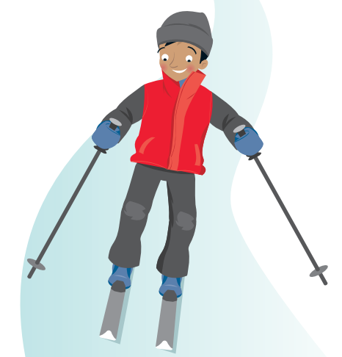1) He likes skiing.

2) She likes ……...

Bye,bye dear children! See you next week !

( Recortables de la página 81)
